DZIAŁANIA PROWADZONE W PRZEDSZKOLU NR 3
IM. KUBUSIA PUCHATKA W PRUSZZCZU GDAŃSKIM W MIESIĄCU WRZESIEŃ 2022

Rozpoczęcie Roku Przedszkolnego
1 dzień września , dużo emocji , dużo niepewności u małych przedszkolaków , oraz wiele radości u tych starszych stęsknionych za kolegami i paniami. Aby ten dzień był wyjątkowy odwiedził nas wesoły klaun Wojtek z wielkim workiem pełnym balonów, z których szybko wyczarował zwierzątka, serduszka i inne plecionki dla każdego dziecka. Buźki dzieci uśmiechnięte. Można zacząć Nowy Rok Przedszkolny.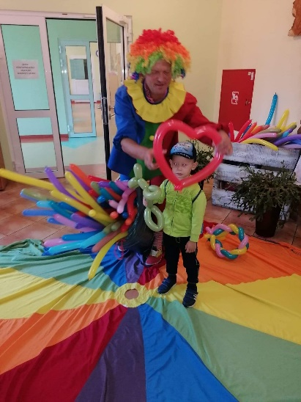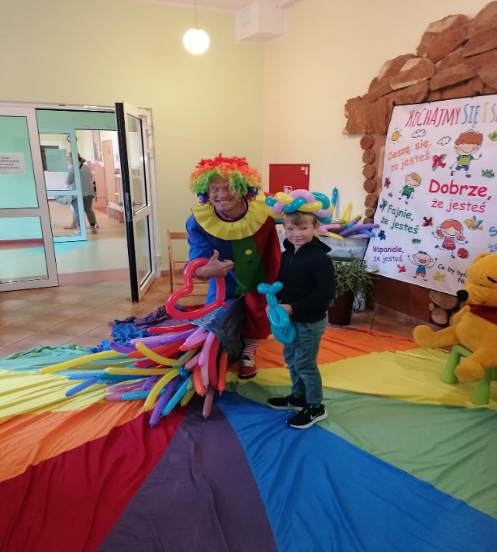

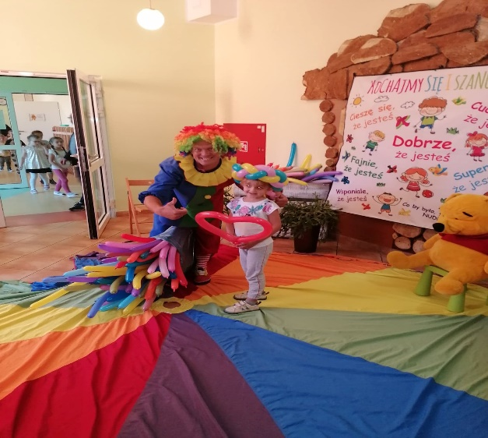
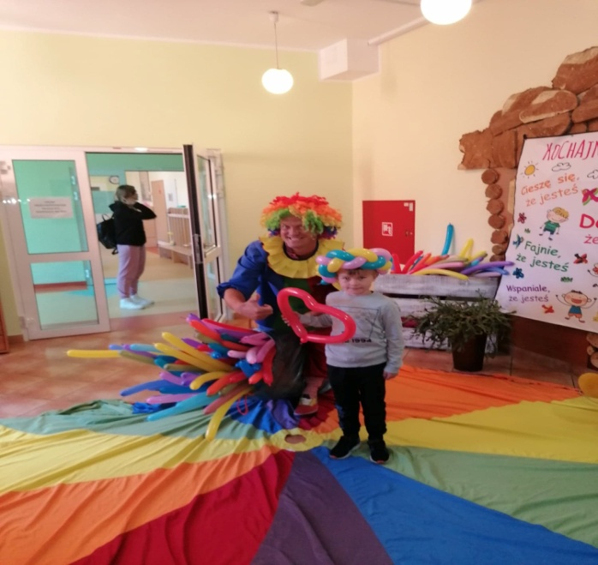

15 września Dzień Kropki
Czy ktoś zastanawiał się kiedyś jak ważną rolę w życiu każdego człowieka odgrywają kropki? Okazuje się, że nie pełnią tylko funkcji znaku interpunkcyjnego w tekście. Za tym słowem kryje się o wiele więcej: kropka oznacza przede wszystkim kreatywność. W przedszkolu obchodziliśmy ten dzień bardzo wesoło. Pani Dyrektor podczas zajęć zrobiła nam niespodziankę - obsypała wszystkich "deszczem z kolorowych kropeczek". Wspólnie tańczyliśmy, śpiewaliśmy, bawiliśmy się i wykonywaliśmy prace plastyczne związane z kropką.
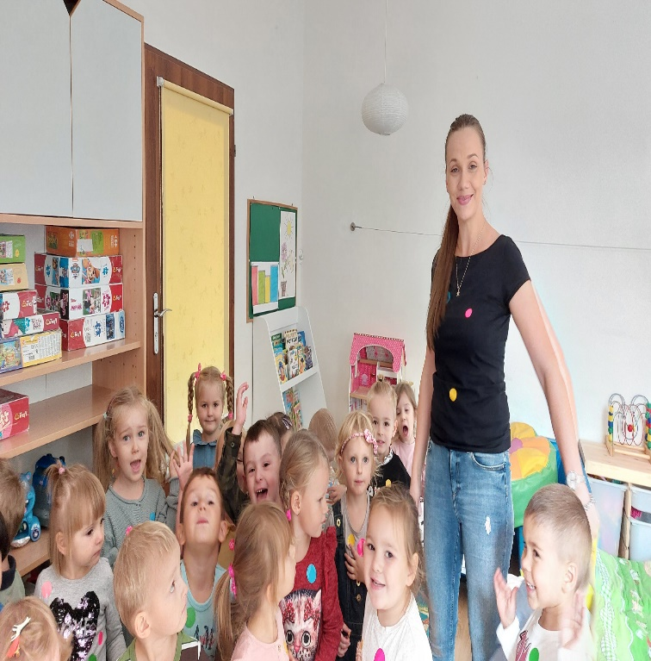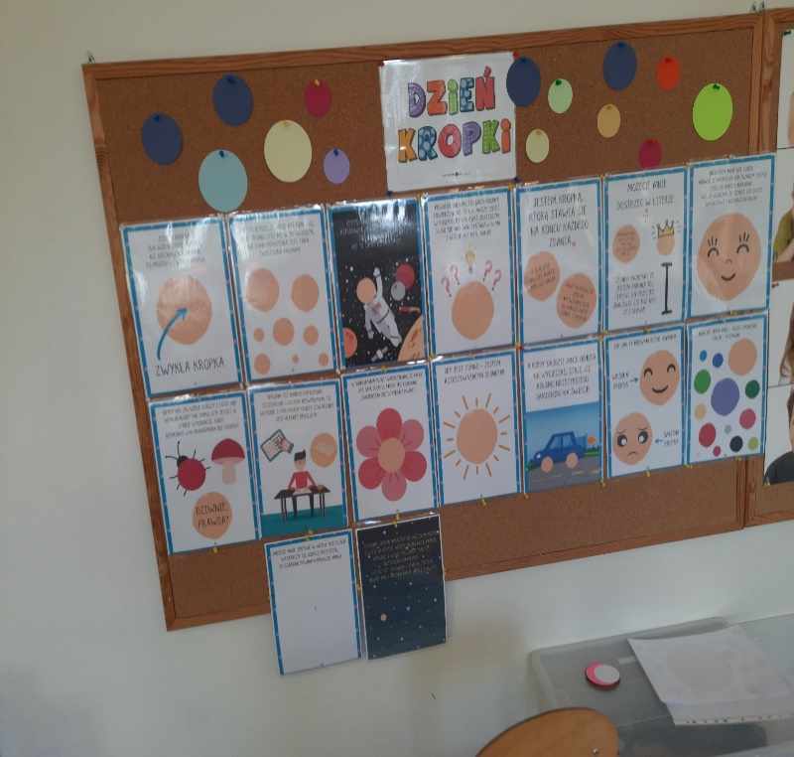
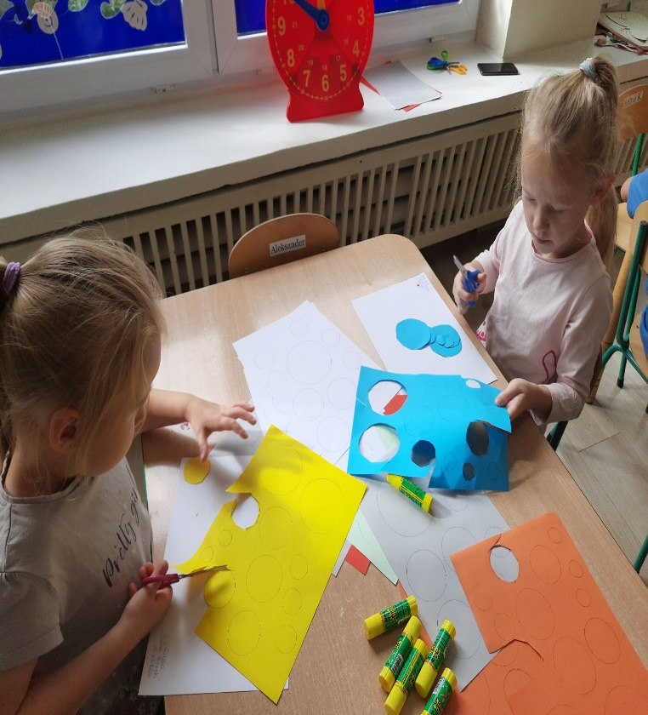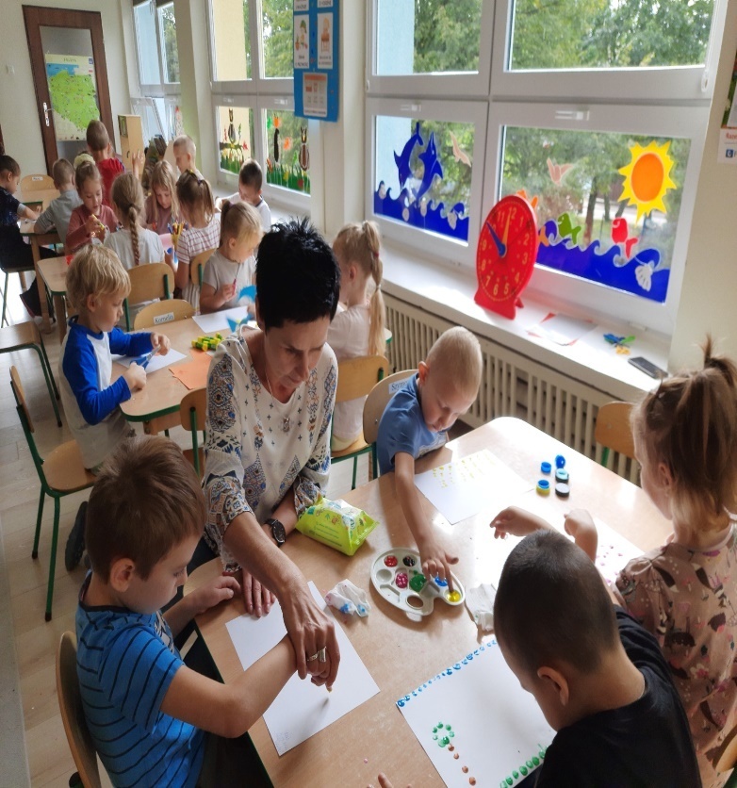

17 września Dzień Sybiraka
Pamięć męki Sybiraków, mocną klamrą spięta,
aby każdy o niej wiedział i pamiętał...”
W tym roku dzieci nie uczestniczyły w uroczystościach pod pomnikiem, ponieważ święto wypadło w sobotę dlatego zostały wysłane kartki do Sybiraków.
Z okazji Dnia Sybiraka chcieliśmy oddać hołd wszystkim Polakom zesłanym na Syberię.
Składamy wyrazy głębokiego szacunku i uznania dla ludzi, którzy w tak niewyobrażalnie trudnych warunkach walcząc o przetrwanie żyli
w głębokiej tęsknocie i nadziei na powrót do Ojczyzny.
Pamiętamy również o tych, którym nie udało się wrócić…
Wszystkim, którzy doświadczyli tego tragicznego losu życzymy zdrowia,
szczęścia, miłości najbliższych i wielu słonecznych dni.
Dzieci , Dyrekcja i Pracownicy Przedszkola nr 3
im. Kubusia Puchatka w Pruszczu Gdańskim

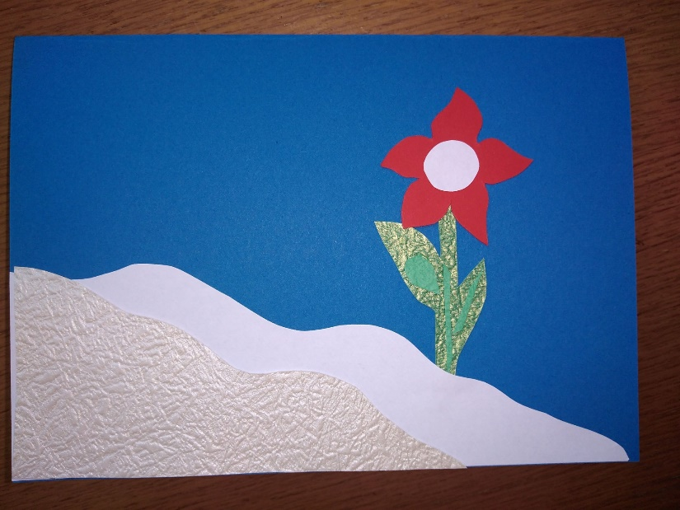

20 września Dzień Przedszkolaka

Ogólnopolski Dzień Przedszkolaka obchodzimy 20 września. Jest to dzień wspólnych zabaw i niespodzianek przygotowanych przez Panie. Wspólne zabawy, piosenki i medale dla przedszkolaka uwieńczył spektakl pt. "Oj boli" w wykonaniu Teatru Qfer, dzięki któremu wszystkie przedszkolaki przypomniały sobie, że warto dbać o zęby. Było dużo śmiechu i zabawy, a także słodka przyjemność. Niezapomniany dzień.

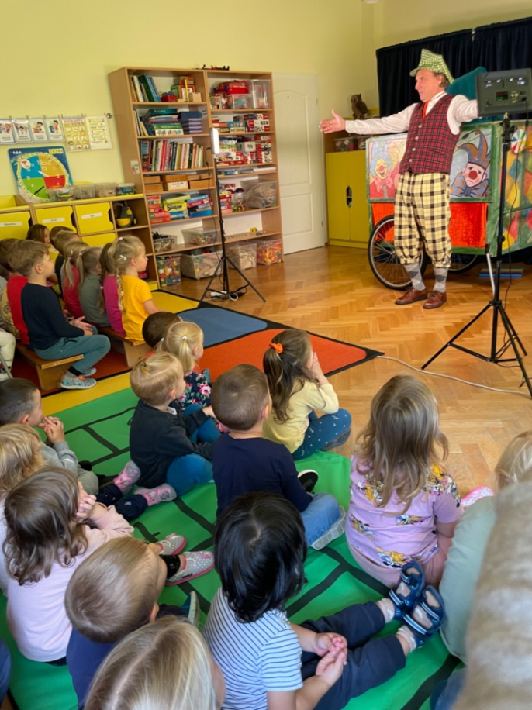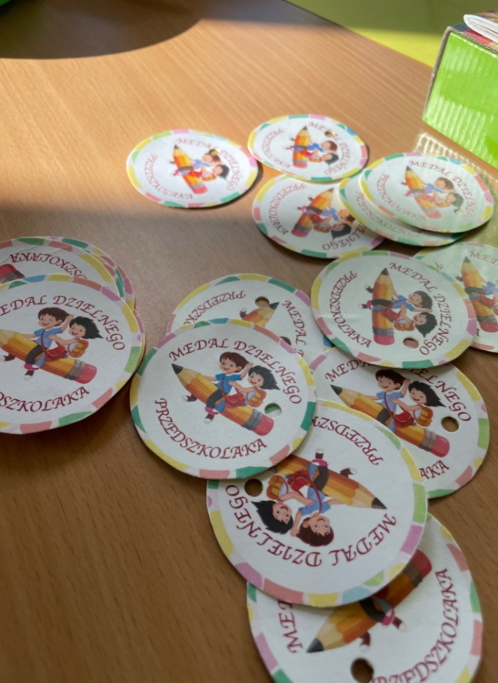
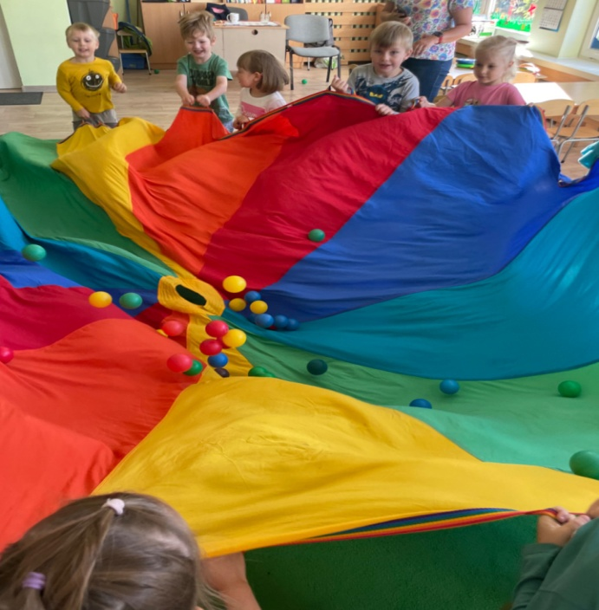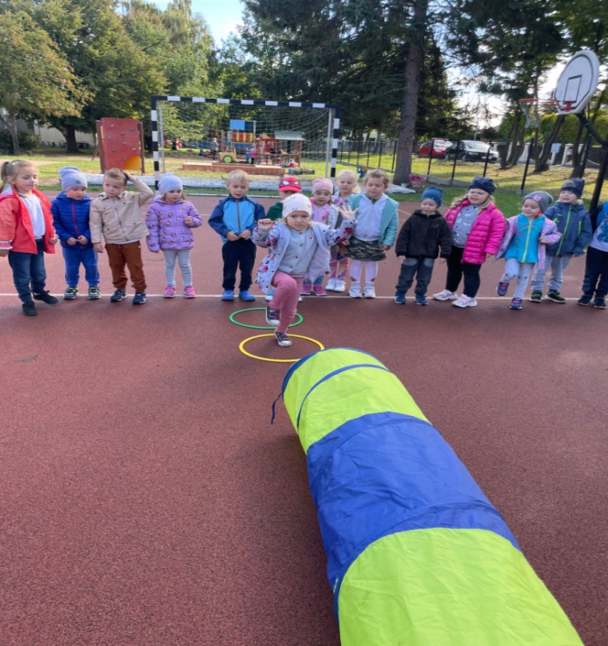

Zajęcia z firmą "Kosmos"
W tym roku szkolnym wszystkie dzieci z naszego przedszkola biorą udział w zajęciach rozwijających zainteresowania dzieci z programowania, robotyki i małego inżyniera. Dzieci będą programować roboty, czytać obrazy, nazywać symbole i znaki, klasyfikować przedmioty, układać je w grupy, szeregi, rytmy i będą kodować. Warsztaty z robotyki mają na celu zapoznać dzieci z fascynującym światem robotyki- rozwijania umiejętności konstruowania , składania maszyn prostych, a także budowli, uczenia się logicznego myślenia i twórczego rozwiązywania problemów. Mali inżynierowie dowiedzą się jak skonstruować radio, wzbić w powietrze śmigło, zbudować układ do nagrywania dźwięków. Zajęcia pozwolą dziecku poznać ekscytujący świat elektroniki i elektrotechniki podczas budowania własnych układów oraz wykonywania eksperymentów.

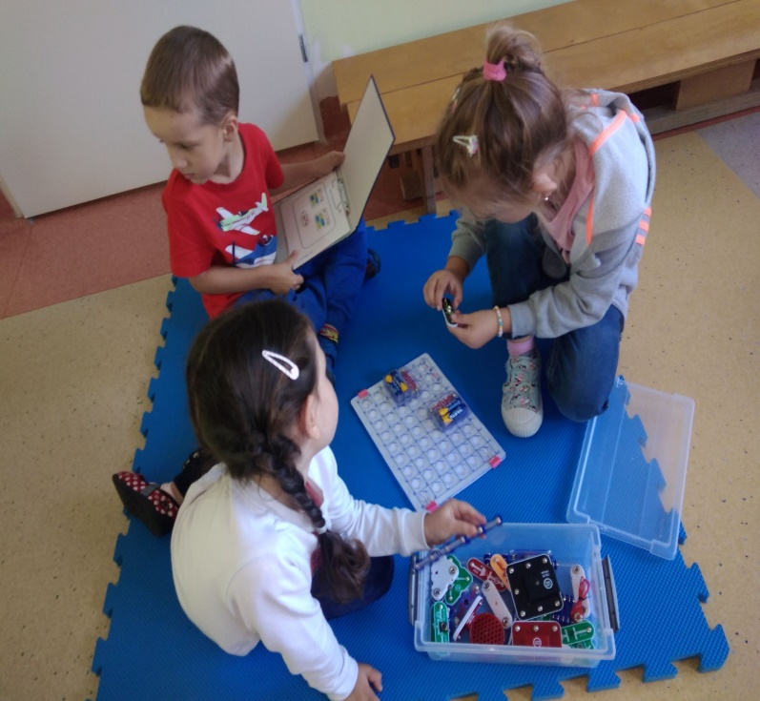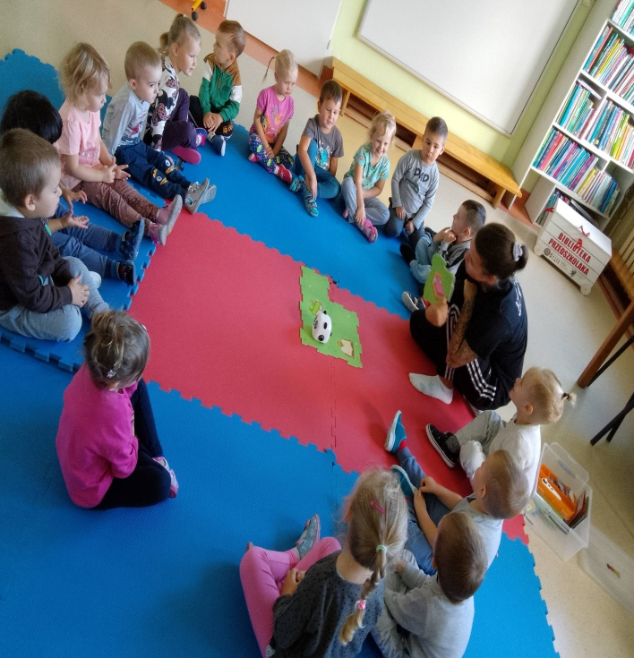
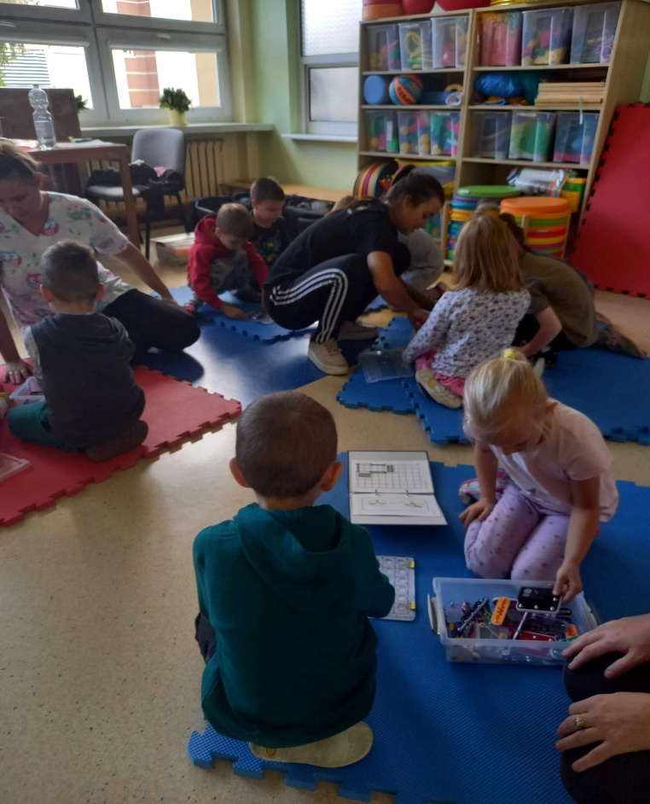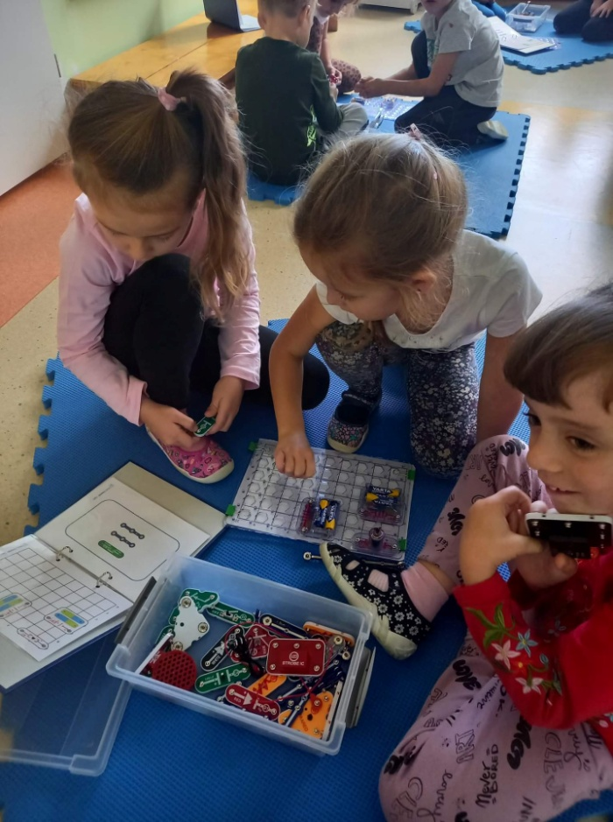

Dzieci uczą rodziców- edycja IV lekcja I „Elementarz Bezpieczeństwa”
Dzięki tej lekcji przedszkolaki utrwaliły zasady bezpieczeństwa podczas poruszania się po drodze oraz numery alarmowe.
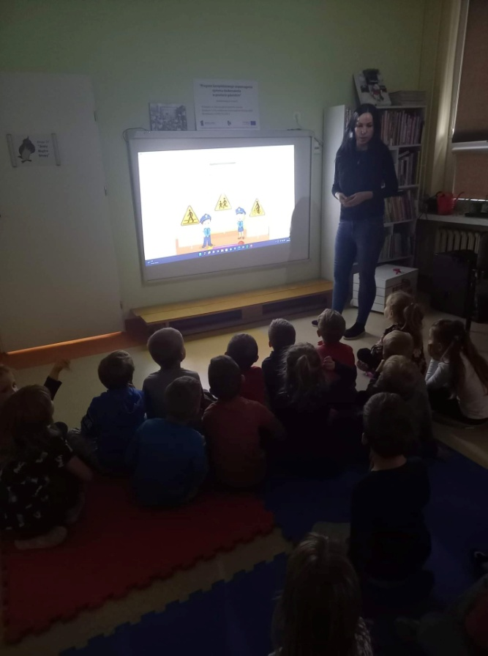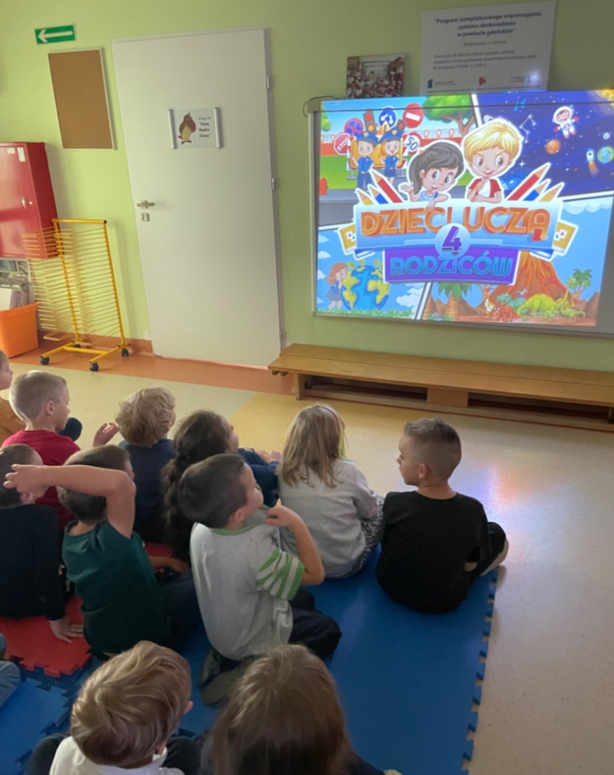
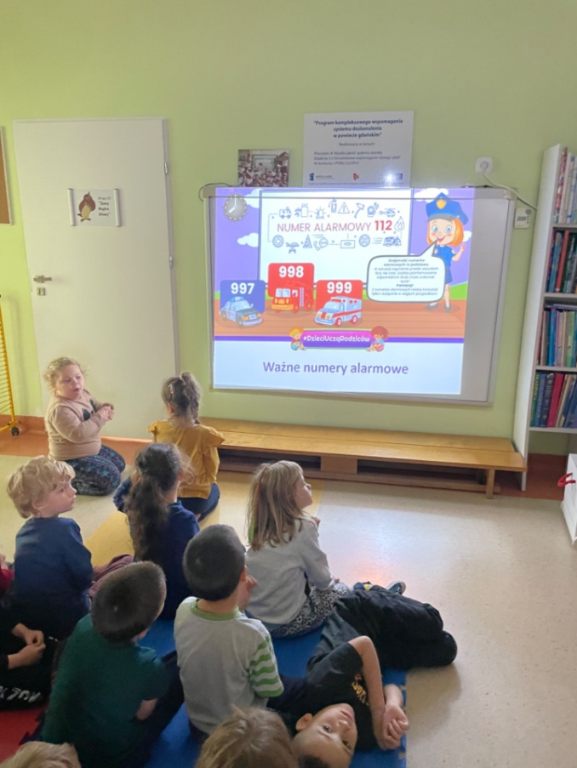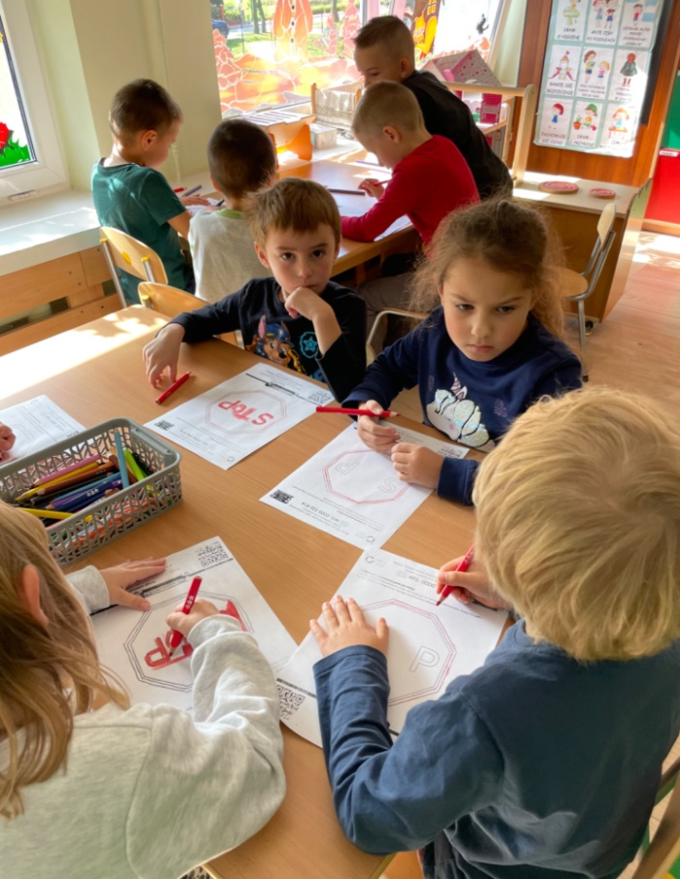

Zdrowy sok w grupie Tygrysków
Najstarsza grupa postanowiła wykonać z owoców i warzyw pyszny zdrowy sok, który smakował wyśmienicie.
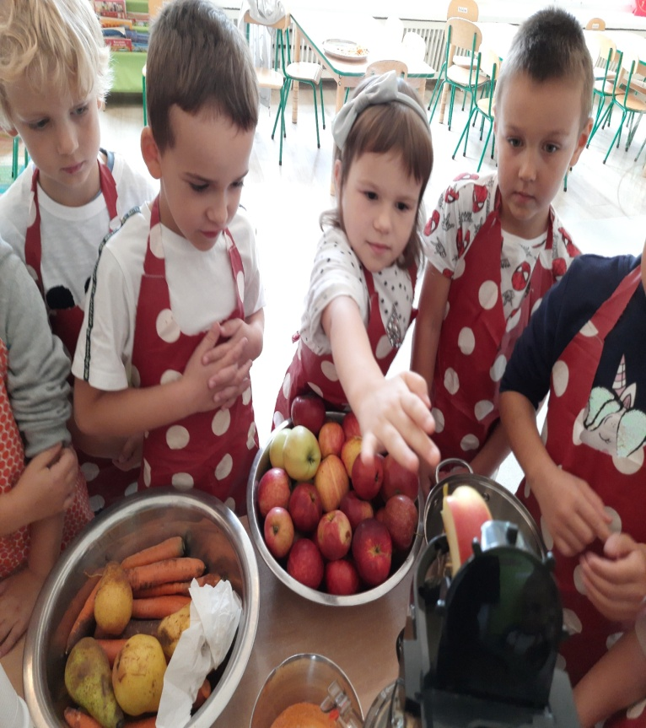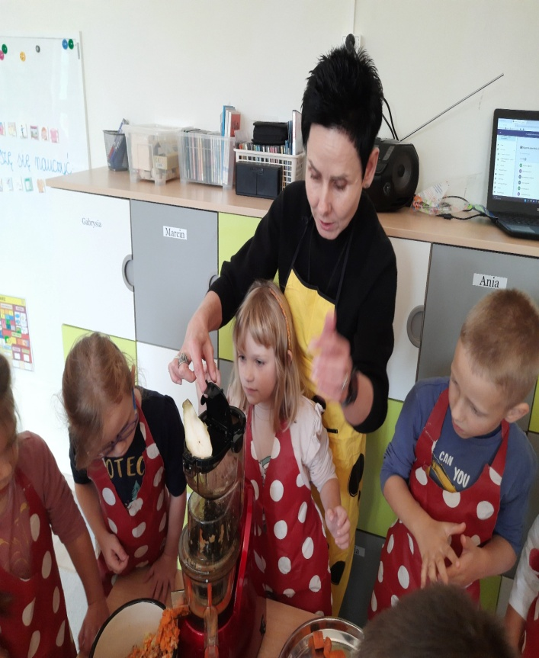
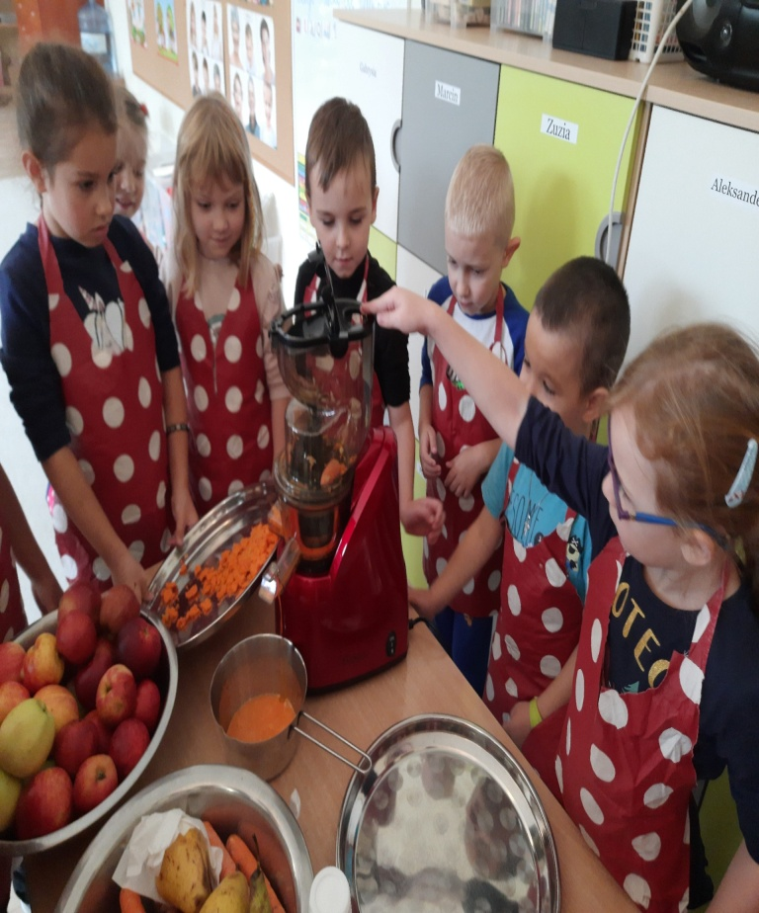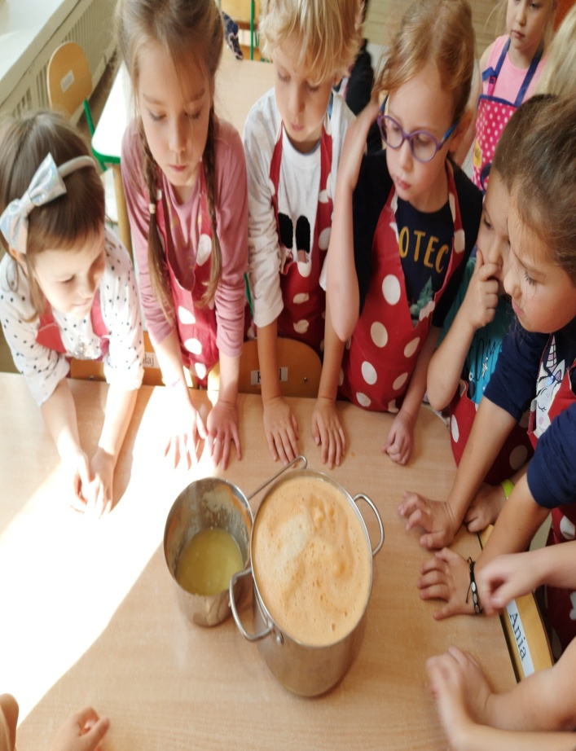

Piknik jesienny
I przyszła do nas Pani Jesień. Obsypała nas kolorowymi listkami i wesoło się z nami bawiła. Piknik z jesienią odbył się 26 września w ogrodzie przedszkolnym. Pogoda dopisała. Dzieci przyniosły do przedszkola dary jesieni. Panie przygotowały piękny stragan. Spotkaliśmy się na wspólnej zabawie, jesiennych zadaniach, i tańcach. Uatrakcyjnieniem pikniku było przedstawienie kukiełkowe w wykonaniu dzieci z różnych grup pt. "Na straganie" Jana Brzechwy. Po wspólnej zabawie nadszedł czas na uzupełnienie witamin w brzuszkach- każda grupa miała przygotowany stół z warzywami i owocami do degustacji. Pojedliśmy i pobawiliśmy się. Jesień mamy rozpoczętą. Zapraszamy do galerii zdjęć.
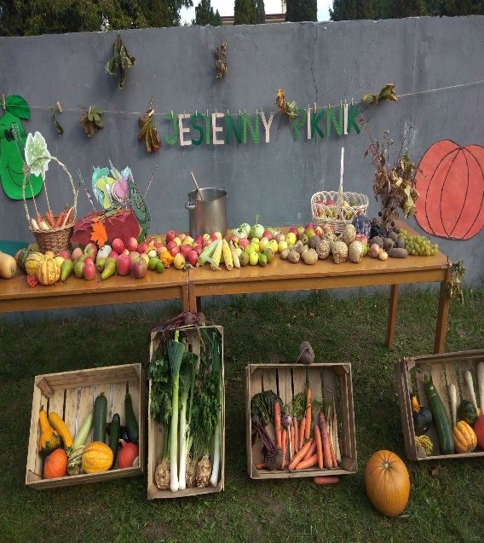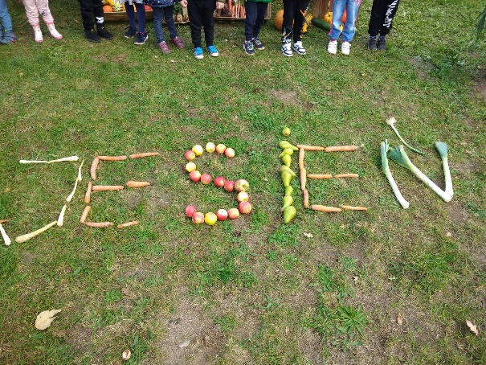
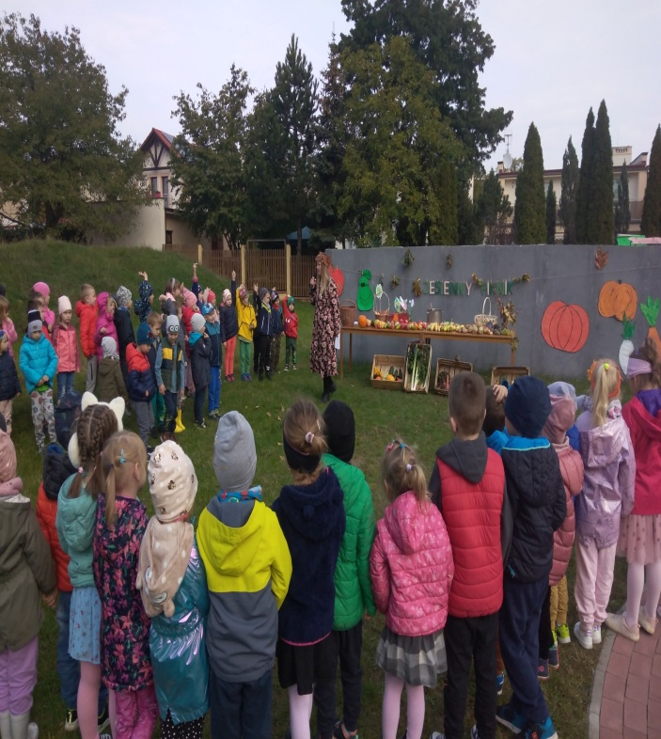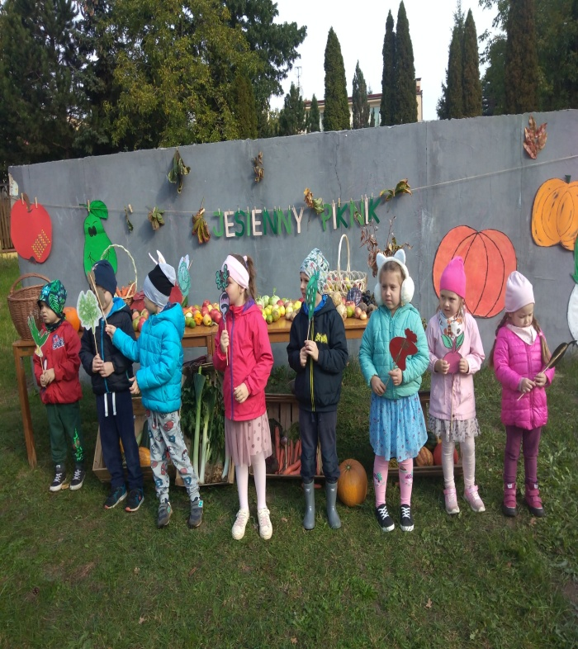

Festiwal książki dziecięcej- Faktoria Pruszcz Gdański
Grupa starszaków wybrała się na Faktorię Handlową w Pruszczu Gdańskim i uczestniczyła w Festiwalu książki dziecięcej zorganizowanym przez Powiatową i Miejską Bibliotekę Publiczną w Pruszczu Gdańskim
